**新 书 推 荐**

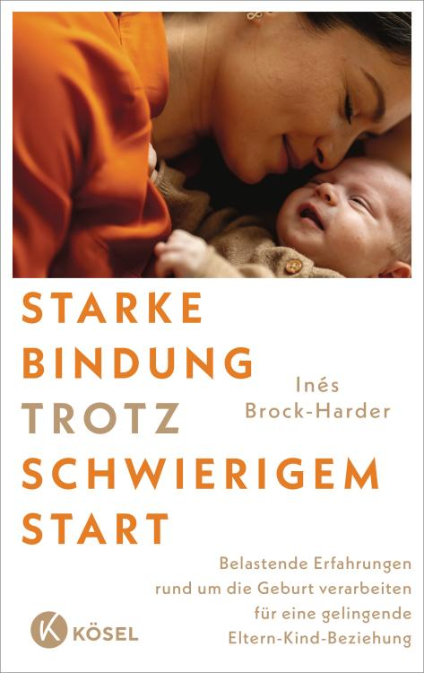

**中文书名：《艰难开端亦能情深：化解分娩创伤，构筑坚固亲子纽带》**

**英文书名：A Strong Bond Despite a Difficult Start: Processing Stressful Experiences Surrounding Birth and Building a Successful Parent–Child Relationship**

**德语书名：Starke Bindung trotz schwierigem Start**

**作者：Dr. Inés Brock-Harder**

**出版社：Kösel**

**代理公司：Penguin Random House Verlagsgruppe/ANA/Winney**

**页数：256页**

**出版时间：2025年10月**

**审读资料：电子稿**

**类型：家教育儿**

**内容简介：**

**分娩会如何塑造我们孩子的人生**

难产以及在怀孕和分娩过程中的艰辛经历，不仅令父母倍感压力，并且经证明会对良好亲子纽带的建立、婴儿健康以及孩子的长期发展产生巨大影响。

本专业指南由著名治疗师伊内丝·布罗克-哈德博士（Inés Brock-Harder）撰写，为解决分娩（前）经历及其产后影响这一重要议题提供了亟需的见解。书中对关爱婴儿的分娩护理与支持进行了讲解，特别是产后的细心呵护，如何有助于及早识别并化解由分娩经历造成的创伤以及早期的依恋障碍。作者为父母和专业护理人员提供了多种实用策略，尤其帮助父母以建设性的方式面对挑战，从孩子生命伊始就以最佳方式给予支持与滋养。

* 提供建设性解决方案——化解并处理分娩创伤，建立牢固的亲子纽带

**目录：**

前言

引言

**艰难境况下的分娩经历**

母亲所经历的暴力

剖腹产

早产

当双胞胎仅幸存一人

死产与流产

通过人工辅助受孕出生的孩子

疫情期间出生的婴儿

**分娩的心理动力——心理学解读**

向母亲身份的过渡

从婴儿的视角看问题

陪产父亲的角色

家庭关系的变化

**促成积极的分娩经历**

为（高风险）分娩做准备

避免产生负面分娩体验

**分娩惊险过后的生活**

新生儿重症监护室的时光

亲子联结与依恋促进

“难哄宝宝”与早期发育失调问题

**适用于家庭的治疗策略**

促进家庭中的孩子发育

心理创伤的化解

陪伴孩子成长

分娩后的家庭发展

后记

**附录**

术语表

拓展阅读与资料来源

关于作者

**作者简介：**

伊内丝·布罗克-哈德博士（Dr. Inés Brock-Harder）是一名教育专家、儿童与青少年心理治疗师以及督导师。她为心理治疗师提供孕期、分娩及产后等领域的培训，并为儿童及青少年心理治疗师提供教学督导，同时参与心理学硕士的大学教学工作，其教学研究重点为产前、围产期及产后心理学。2019年，她曾作为特邀专家参与德国联邦议院儿童委员会关于儿童心理健康（重点关注分娩相关影响）的工作。她是德国助产科学学会（DGHWi）的成员，并担任“儿童、依恋与心智发展”板块负责人。作为领域专家，她经常受邀在各种媒体上发表见解。

**感谢您的阅读！**

**请将反馈信息发至：版权负责人**

**Email**：[**Rights@nurnberg.com.cn**](mailto:Rights@nurnberg.com.cn)

安德鲁·纳伯格联合国际有限公司北京代表处

北京市海淀区中关村大街甲59号中国人民大学文化大厦1705室, 邮编：100872

电话：010-82504106, 传真：010-82504200

公司网址：[http://www.nurnberg.com.cn](http://www.nurnberg.com.cn/)

书目下载：<http://www.nurnberg.com.cn/booklist_zh/list.aspx>

书讯浏览：<http://www.nurnberg.com.cn/book/book.aspx>

视频推荐：<http://www.nurnberg.com.cn/video/video.aspx>

豆瓣小站：<http://site.douban.com/110577/>

新浪微博：[安德鲁纳伯格公司的微博_微博 (weibo.com)](https://weibo.com/1877653117/profile?topnav=1&wvr=6)

微信订阅号：ANABJ2002

